Обвести изображения:
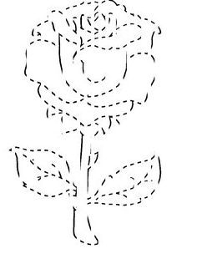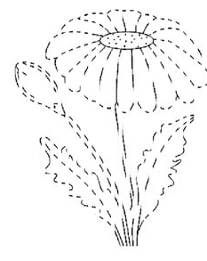
Вычеркнуть выделенную букву из ряда:
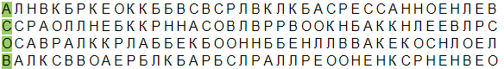
Запомнить предметы на изображении. Повторите упражнение несколько раз для лучшего запоминания:
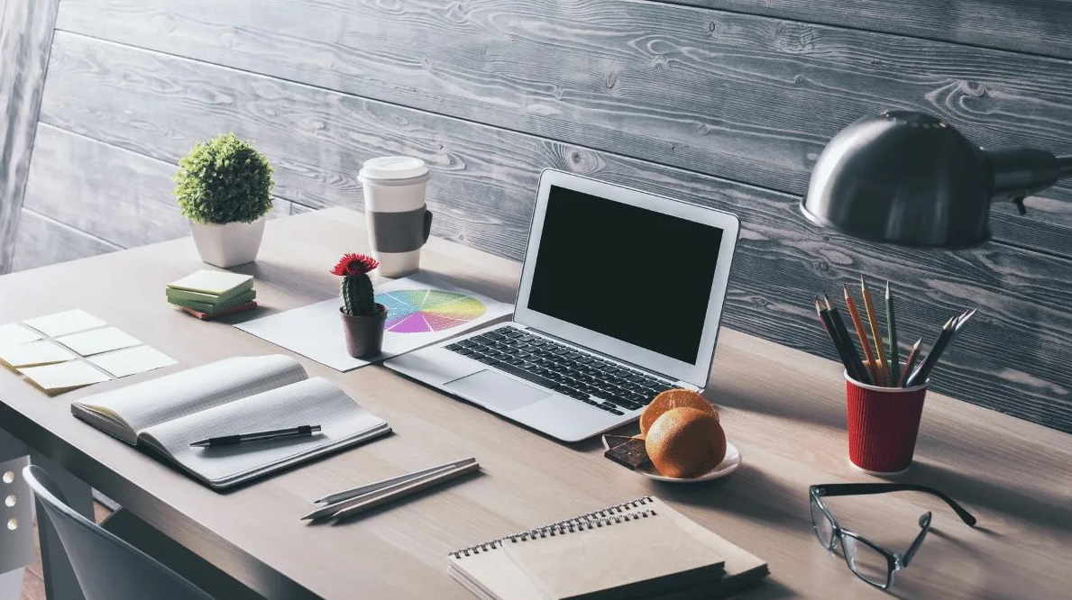
Упражнение: включить и выключить кран с теплой водой 4 раза.
Упражнение: На цыпочки. Стоим на месте, руки на поясе. Считаем до 10. На десятом счете встаем на цыпочки и пытаемся простоять еще 10 ударов счета. Затем опускаемся и продолжаем считать до 10. Затем снова поднимаемся на цыпочки и удерживаем равновесие в течение 10 ударов счета.
Пальчиковая гимнастика: Вначале мы разогреваем наши руки. Энергично трем ладони одну о другую и чувствуем, как наши руки согреваются. Затем массируем каждый палец от кончика к основанию. Щепоткой пальцев другой руки энергично проводим по каждому пальцу от кончика до основания, закручивая в разные стороны.
- Упражнения для пальцев рук «Монетки» — круговые движения большим пальцем по кончику указательного пальца по и против часовой стрелки. Выполнить упражнение «Монетки» на кончиках всех пальцев поочередно. 3 раза.
- «Щелбаны» всеми пальцами поочередно. 3 раза.
- «Щепотки». Держать руки перед собой. Соединить кончики всех пальцев в «щепотку».
- Щепотки обеих кистей соединить друг с другом. Затем широко раздвинуть пальцы кистей. 3раза.
- «Кнопочки» — нажимать ногтем большого пальца на кончики всех пальцев поочередно. 3 раза
Посчитать:
13+2= 50+10= 80+3= 99+1=
16+3= 55+3= 67+3= 90+10=
10+6= 17+3= 72+3= 98+2=
Сопоставить название профессии и то, что нужно делать на ней:
- Лечит зубы 1. Фермер
- Играет в театре 2. Бухгалтер
- Снимает видео в интернет 3. Актер
- Управляет оркестром 4. Журналист
- Работает с финансовыми документами фирмы 5. Дирижер
- Занимается защитой в суде 6. Ветеринар
- Изучает почву и землю 7. Стоматолог
- Берет интервью для телеканала 8. Адвокат
- Занимается сельским хозяйством 9. Геолог
- Лечит животных 10. Блогер
Написать 10 названий фруктов или ягод:

Запомнить слова: клей, луч, куб, трон, шуба. Посчитайте в обратном порядке от 10 до 0 и повторите. Можно подучить слова несколько раз до запоминания.

